
Departamento de Industrias · Campus Vitacura
ICN-292 — Sistemas de Información para la Gestión
Segundo Semestre 2026
Laboratorio 4
Entregable SQL (1/2): Austral Editores
Alumno: Juan Pablo Díaz
Fecha: 7 de noviembre de 2026
Repositorio GitHub (público):
https://github.com/Juanpidiaz/ICN292-Lab4-Diaz-JuanPablo

Consulta 1
Explicación: La comparación pais <> 'Chile' devuelve verdadero solo cuando el país tiene un valor distinto de Chile, pero con Kenji Arakawa, cuyo país es NULL, devuelve NULL (desconocido) y no verdadero, por lo que el WHERE lo descarta en silencio y por eso hay que agregar OR pais IS NULL para incluirlo.
SELECT nombre, genero
FROM autores
WHERE pais <> 'Chile' OR pais IS NULL
ORDER BY nombre;

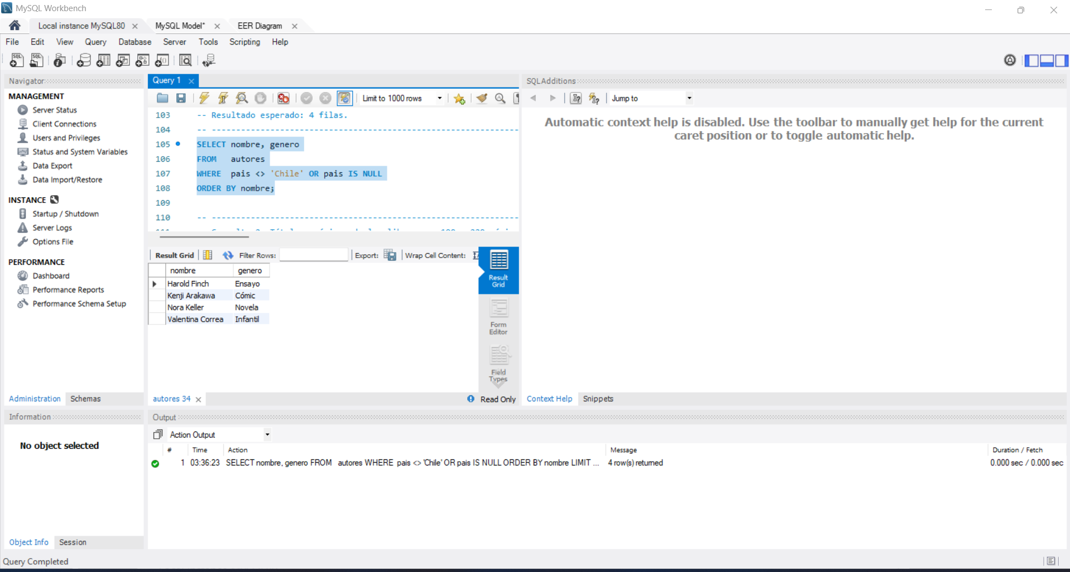

Consulta 2
SELECT titulo, paginas
FROM libros
WHERE paginas BETWEEN 190 AND 220
ORDER BY paginas;

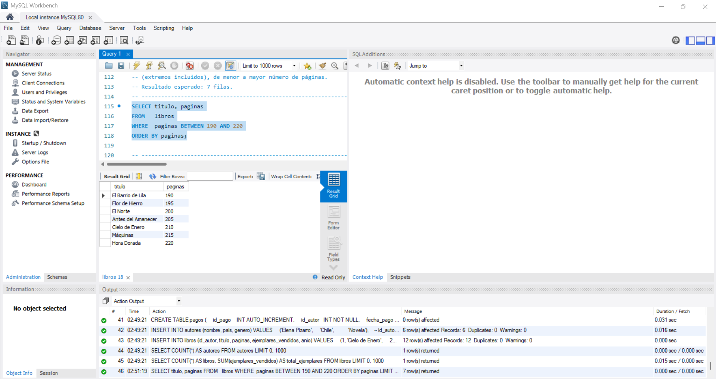

Consulta 3
SELECT COUNT(*) AS total_libros,
SUM(ejemplares_vendidos) AS total_ejemplares,
AVG(paginas) AS promedio_paginas,
MIN(anio) AS anio_mas_antiguo,
MAX(ejemplares_vendidos) AS max_ejemplares_libro
FROM libros;

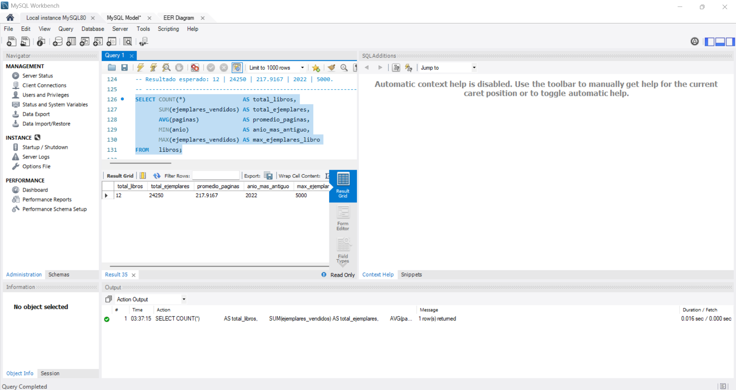

Consulta 4
SELECT DISTINCT genero
FROM autores
ORDER BY genero;

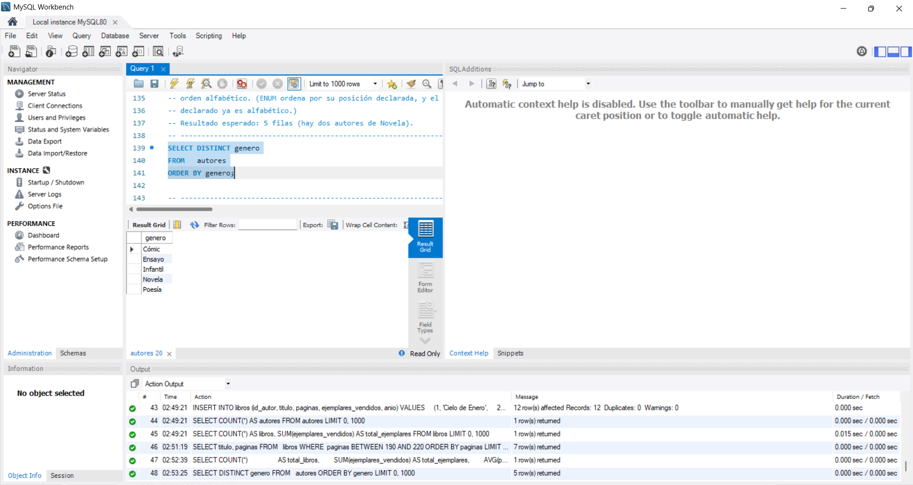

Consulta 5
SELECT a.nombre,
COUNT(*) AS libros_2024
FROM autores a
JOIN libros l ON a.id_autor = l.id_autor
WHERE l.anio = 2024
GROUP BY a.id_autor, a.nombre
HAVING COUNT(*) > 1
ORDER BY a.nombre;

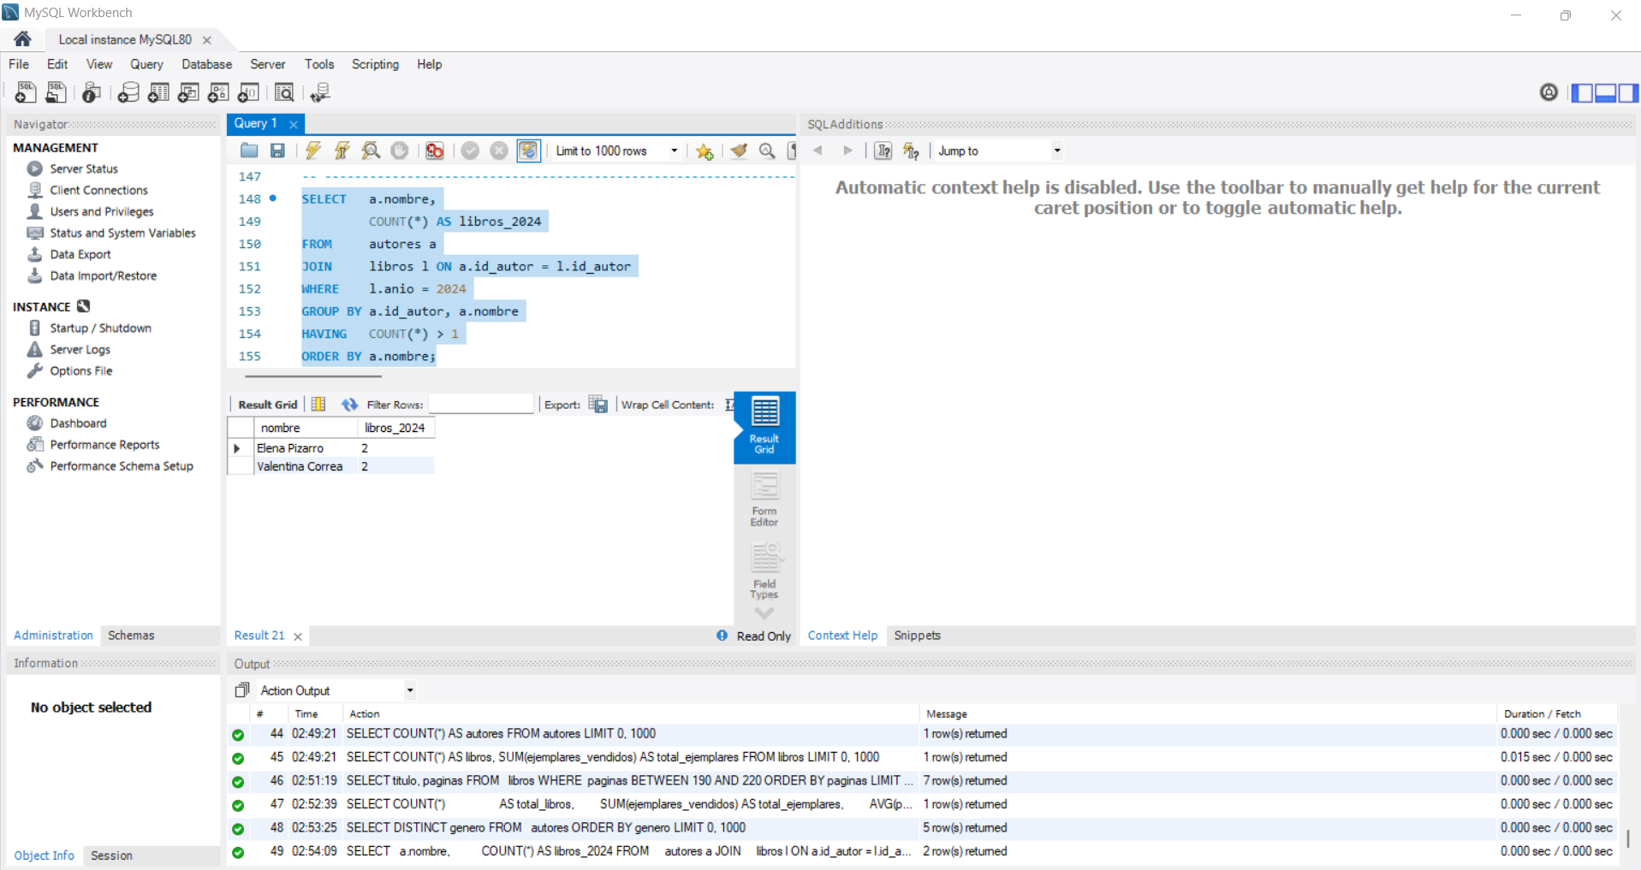

Consulta 6
SELECT titulo, ejemplares_vendidos
FROM libros
WHERE anio = 2024
AND ejemplares_vendidos > 2000
ORDER BY ejemplares_vendidos DESC
LIMIT 3;

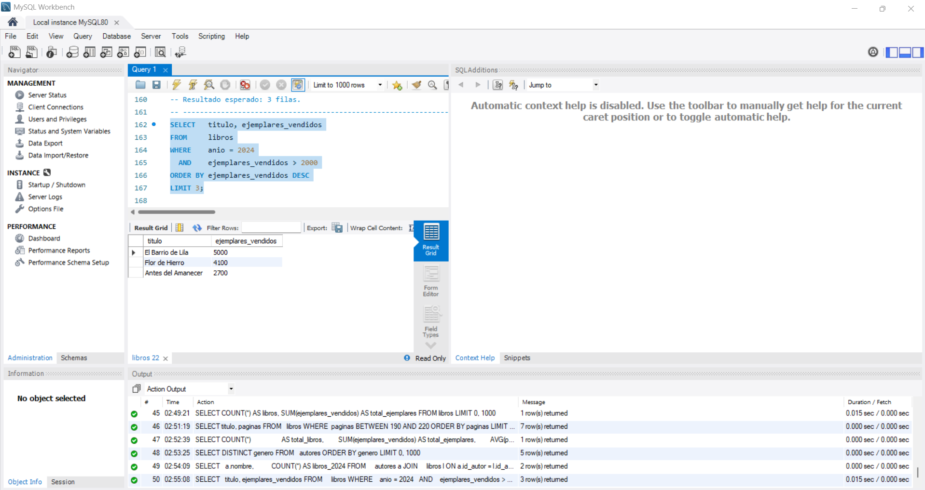

Consulta 7
SET SQL_SAFE_UPDATES = 0;
INSERT INTO libros (id_autor, titulo, paginas, ejemplares_vendidos, anio)
VALUES (3, 'Papel Mojado', 260, 50, 2024);

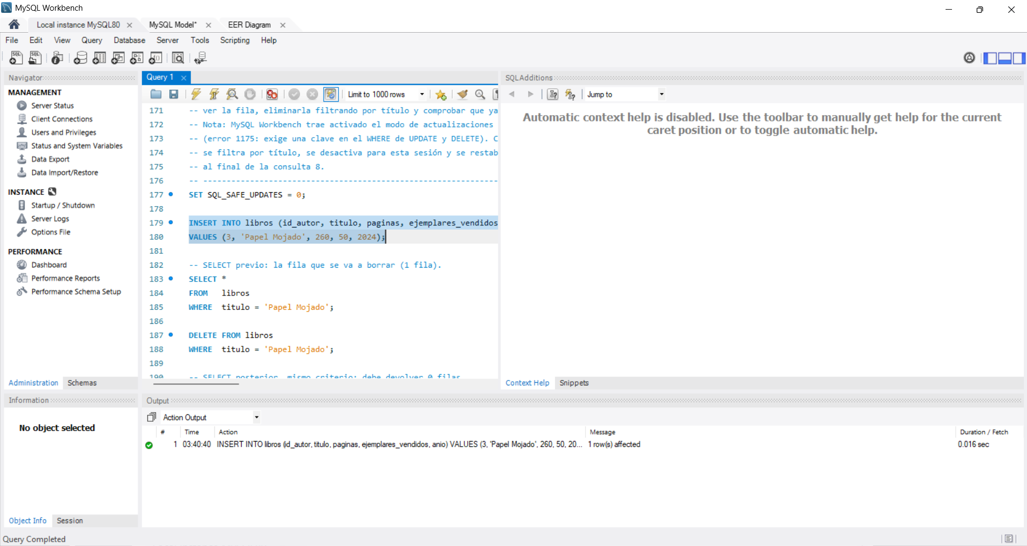
Consulta 7 (continuación)
-- SELECT previo: la fila que se va a borrar (1 fila).
SELECT *
FROM libros
WHERE titulo = 'Papel Mojado';

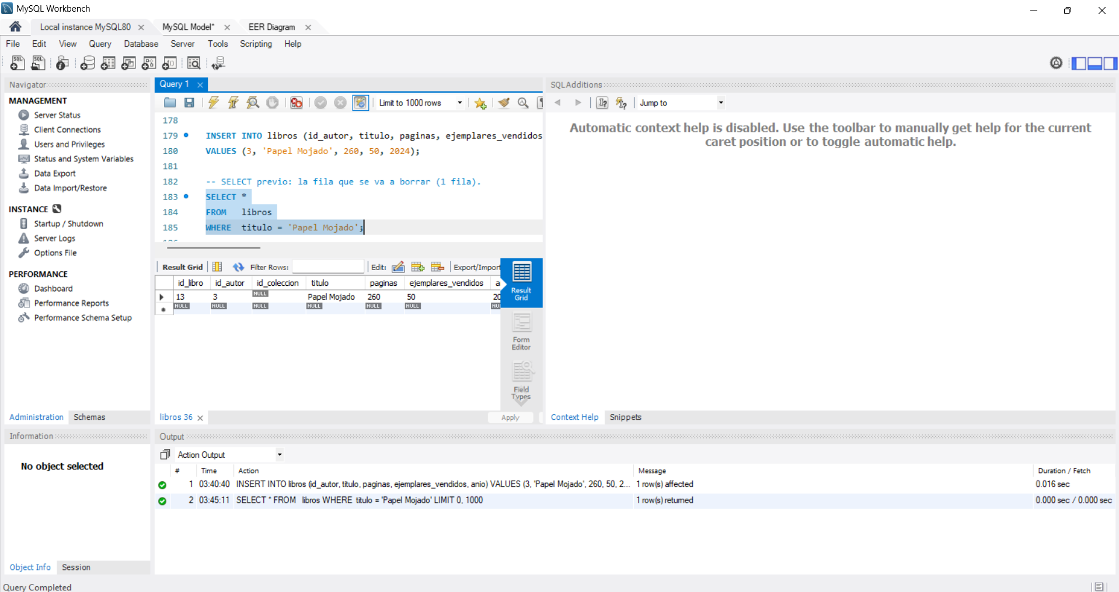
Consulta 7 (continuación)
DELETE FROM libros
WHERE titulo = 'Papel Mojado';

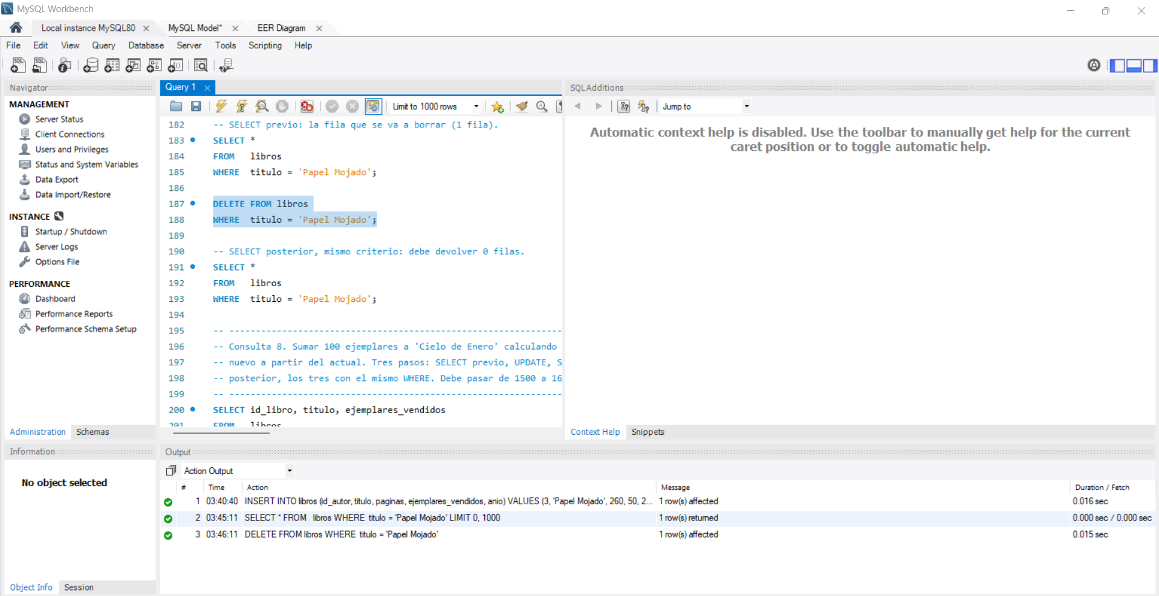
Consulta 7 (continuación)
-- SELECT posterior, mismo criterio: debe devolver 0 filas.
SELECT *
FROM libros
WHERE titulo = 'Papel Mojado';

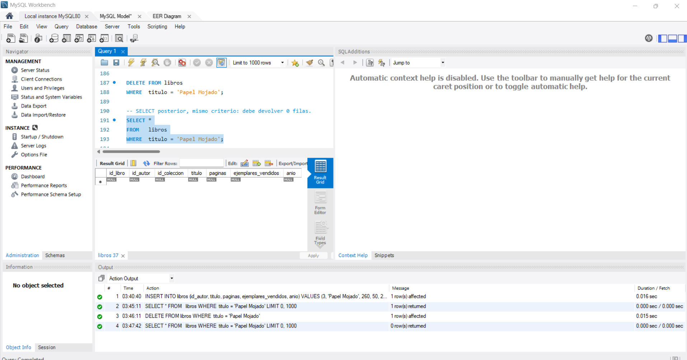

Consulta 8
SELECT id_libro, titulo, ejemplares_vendidos
FROM libros
WHERE titulo = 'Cielo de Enero';

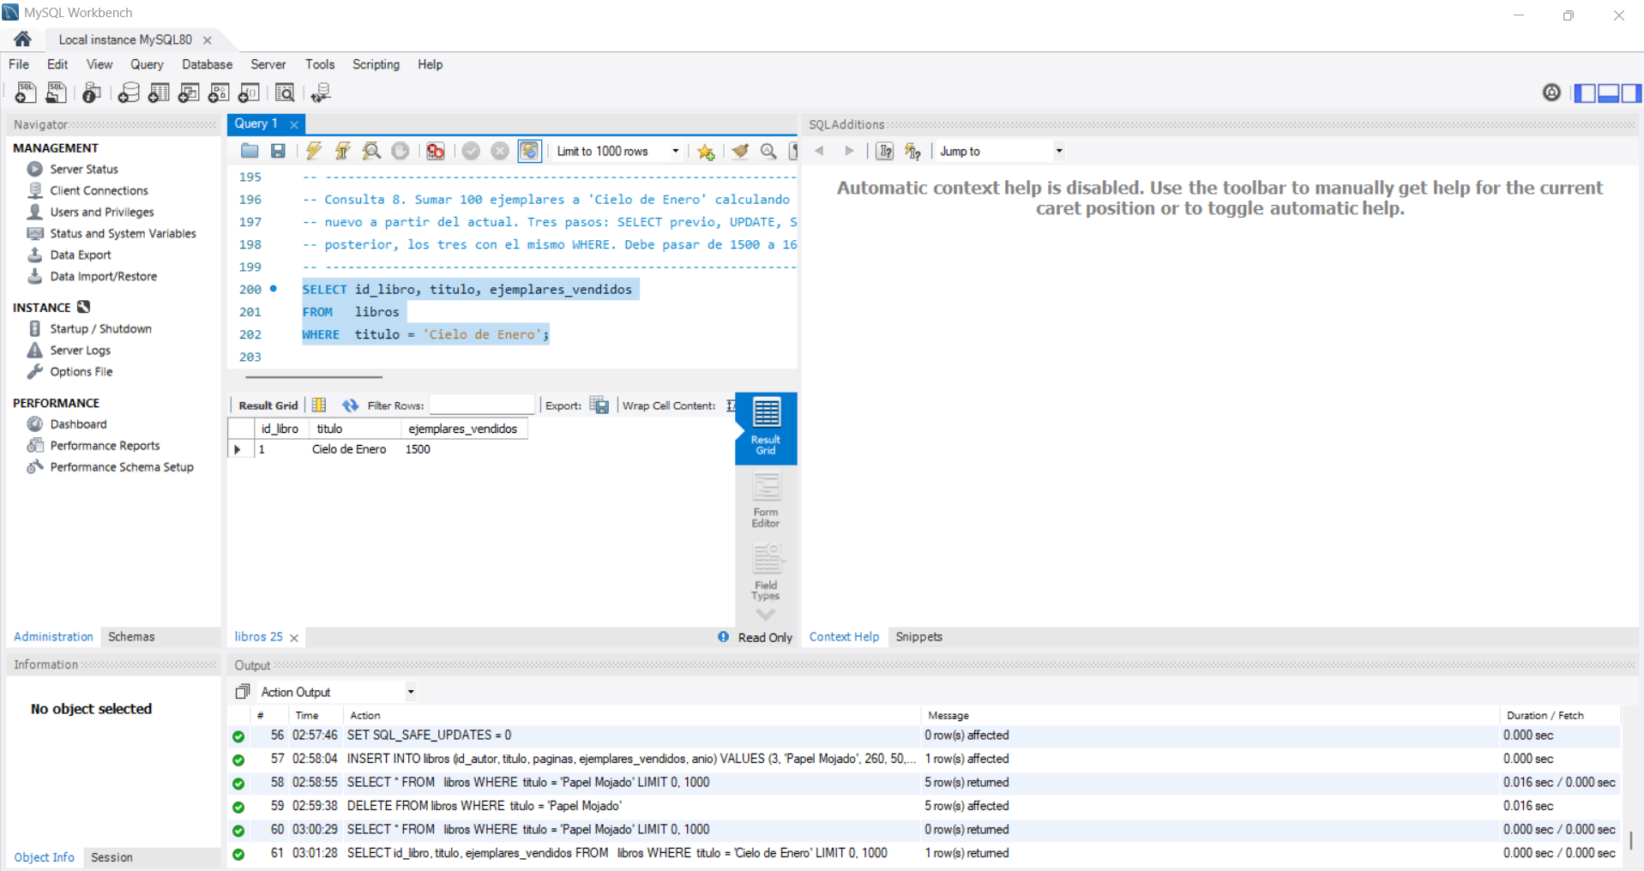
Consulta 8 (continuación)
UPDATE libros
SET ejemplares_vendidos = ejemplares_vendidos + 100
WHERE titulo = 'Cielo de Enero';

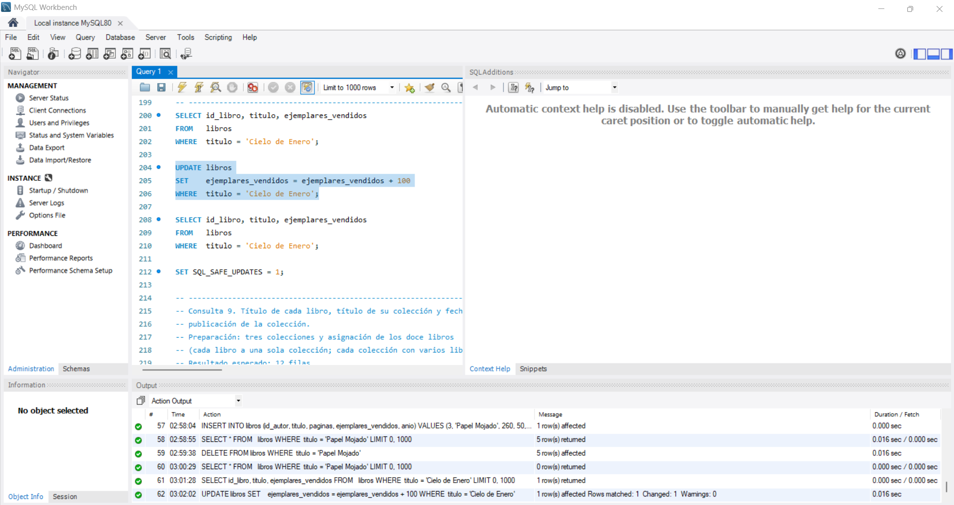
Consulta 8 (continuación)
SELECT id_libro, titulo, ejemplares_vendidos
FROM libros
WHERE titulo = 'Cielo de Enero';
SET SQL_SAFE_UPDATES = 1;

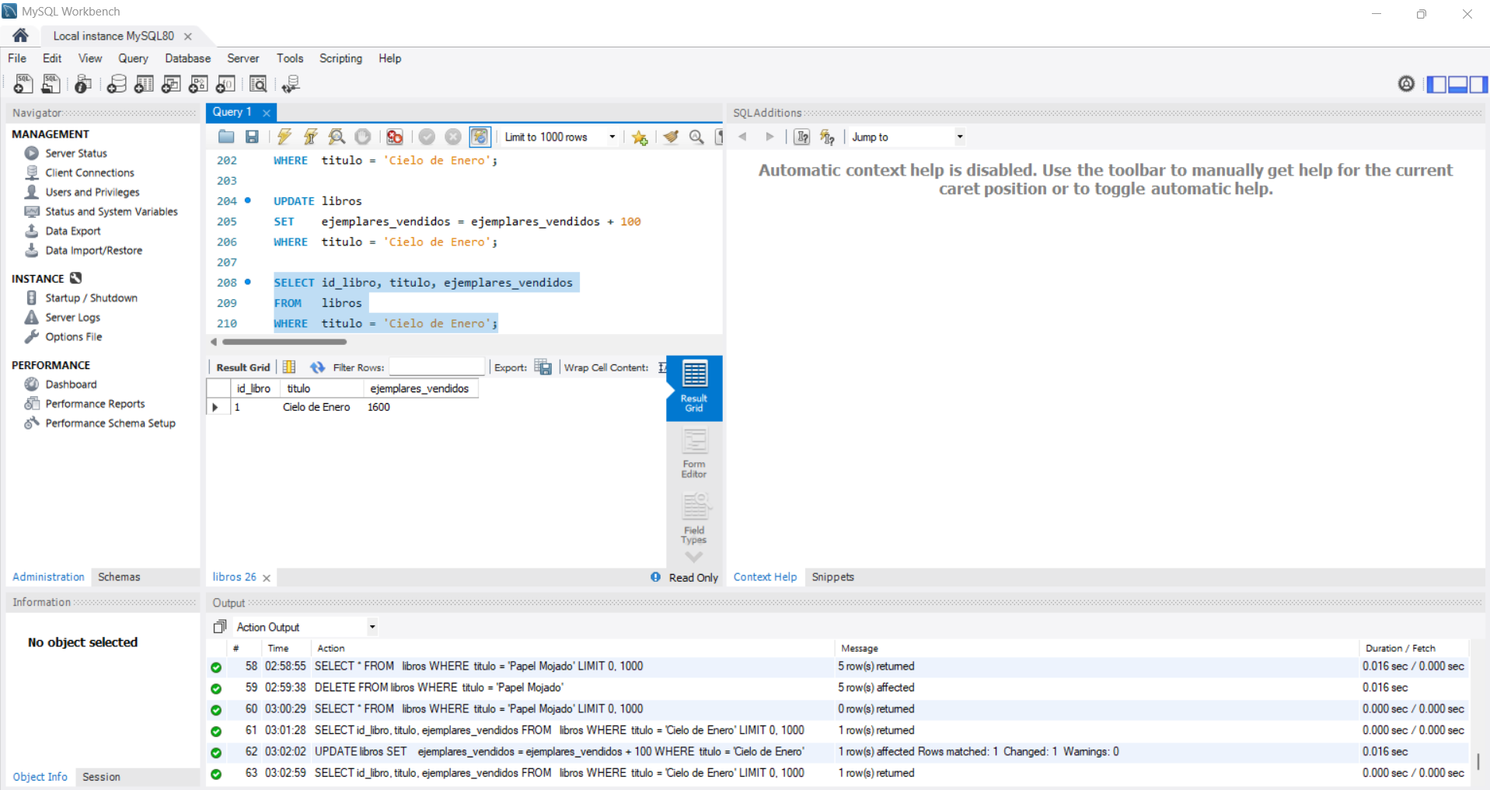

Consulta 9
INSERT INTO colecciones (titulo, fecha_publicacion) VALUES
('Narrativa Austral', '2024-04-15'), -- id_coleccion 1
('Ensayo y Poesía', '2023-09-01'), -- id_coleccion 2
('Biblioteca Infantil', '2024-10-20'); -- id_coleccion 3
-- Asignación de los doce libros: 5 + 4 + 3 = 12.
UPDATE libros SET id_coleccion = 1 WHERE id_libro IN (1, 2, 3, 11, 12);
UPDATE libros SET id_coleccion = 2 WHERE id_libro IN (4, 5, 6, 7);
UPDATE libros SET id_coleccion = 3 WHERE id_libro IN (8, 9, 10);
SELECT l.titulo AS libro,
c.titulo AS coleccion,
c.fecha_publicacion
FROM libros l
JOIN colecciones c ON l.id_coleccion = c.id_coleccion
ORDER BY c.fecha_publicacion, l.titulo;

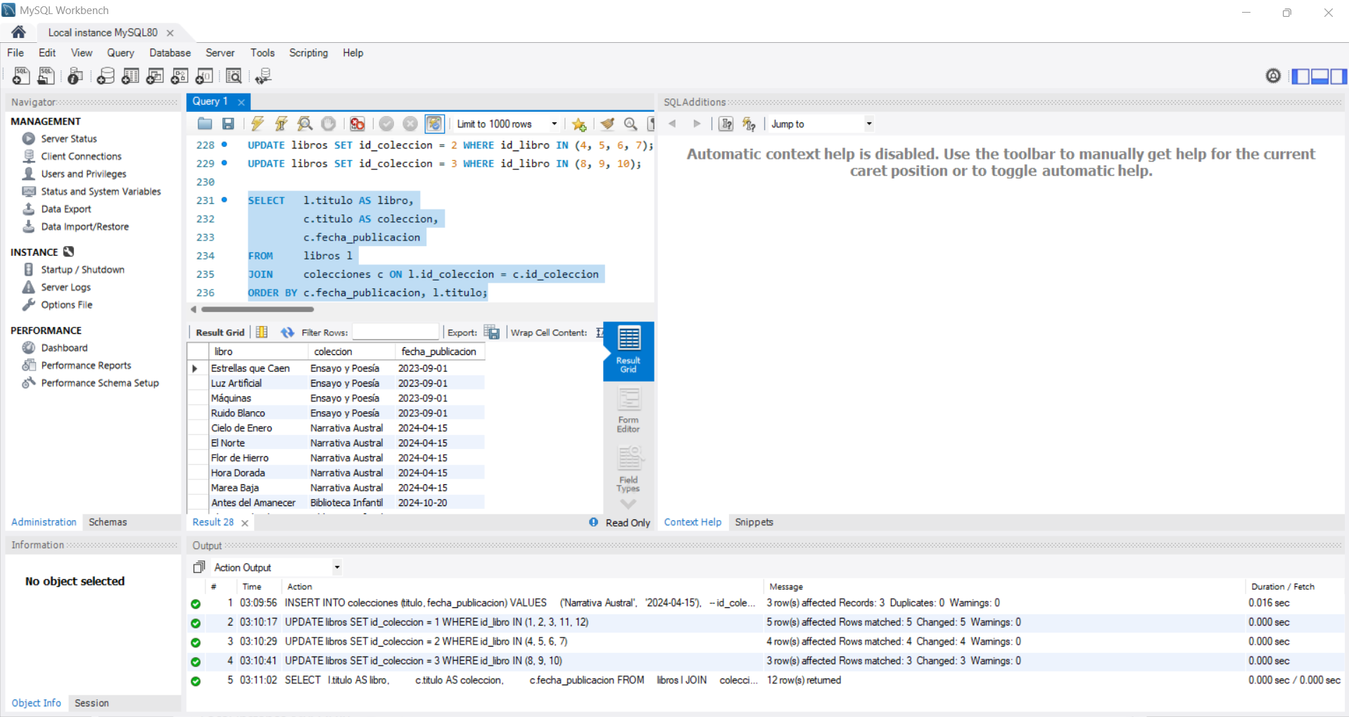

Consulta 10
INSERT INTO pagos (id_autor, fecha_pago, monto) VALUES
(1, '2026-01-15', 850000.00),
(1, '2026-04-15', 920000.50),
(2, '2026-02-10', 400000.00),
(3, '2026-03-20', 275000.75),
(4, '2026-03-05', 1500000.00);
-- 10a. Pagos hechos a los autores: nombre, fecha del pago y monto.
-- Resultado esperado: 5 filas.
SELECT a.nombre, p.fecha_pago, p.monto
FROM pagos p
JOIN autores a ON p.id_autor = a.id_autor
ORDER BY p.fecha_pago;

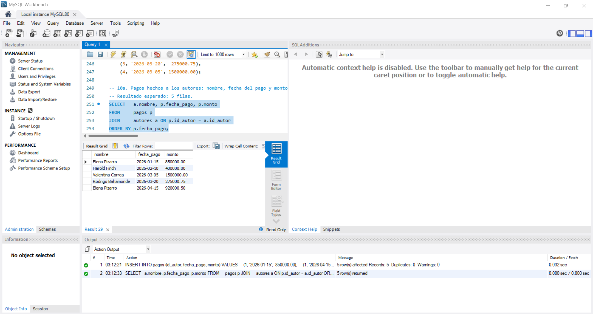
Consulta 10 (continuación)
-- 10b. Total pagado a cada autor.
-- Resultado esperado: 4 filas (suman 3945001.25, igual que 10a).
SELECT a.nombre, SUM(p.monto) AS total_pagado
FROM autores a
JOIN pagos p ON a.id_autor = p.id_autor
GROUP BY a.id_autor, a.nombre
ORDER BY total_pagado DESC;



